Câu **1**: [VDC]

Điền số thích hợp vào chỗ trống.  
  
  
Hai xe khách đi ngược chiều nhau từ tỉnh A và tỉnh B , gặp nhau ở tỉnh C ,  
biết chỗ gặp nhau cách A là 36 k m , cách B là 47 k m . Hai tỉnh A và B cách nhau  
số ki-lô-mét là [[83]] k m .

Lời giải:

**Bước 1:**

**Lý thuyết:**  
1 m = 10 d m = 100 c m = 1000 m m  
1 k m = 1000 m  
1 c m = 10 m m  
  
Hai tỉnh A và B cách nhau số ki-lô-mét là:  
36 k m + 47 k m = 83 k m .  
**Đáp án:**83 k m .

Câu **2**: [VDC]

Chọn đáp án đúng.  
  
  
Quãng đường Hà Nội – Bắc Ninh dài 48 k m . Quãng đường Hà Nội – Hải Dương dài 45 k m . Hỏi Bắc Ninh và Hải Dương nơi nào gần Hà Nội hơn và gần hơn bao nhiêu ki-lô-mét?

A. Hải Dương; 3km.

B. Bắc Ninh; 3km. C. Bắc Ninh; 6km. D. Hải Dương; 6km.

Lời giải:

**Bước 1:**

**Lý thuyết:**  
1 m = 10 d m = 100 c m = 1000 m m  
1 k m = 1000 m  
1 c m = 10 m m  
  
Quãng đường Hà Nội – Bắc Ninh dài 48 k m .  
Quãng đường Hà Nội – Hải Dương dài 45 k m .  
Vì 45 < 48 nên quãng đường Hà Nội – Hải Dương ngắn hơn quãng đường Hà Nội – Bắc Ninh.  
Quãng đường ngắn hơn là 48 k m − 45 k m = 3 k m .  
**Đáp án:**Hải Dương; 3 k m .

Câu **3**: [VDC]

Bạn hãy điền số thích hợp vào chỗ trống.  
Nam và Toàn đi đến trường trên cùng một con đường. Đoạn đường từ nhà Nam đến trường dài 3 k m , đoạn đường từ nhà Nam đến nhà Toàn dài 1 k m . Biết rằng nhà Toàn nằm trên đoạn đường đi từ nhà Nam và trường. Đoạn đường từ nhà Toàn đến trường dài [[2]] k m .

Lời giải:

**Bước 1:**

**Lý thuyết:**  
1 m = 10 d m = 100 c m = 1000 m m  
1 k m = 1000 m  
1 c m = 10 m m  
  
Vì đoạn đường từ nhà Nam đến trường dài 3 k m , đoạn đường từ nhà Nam đến nhà Toàn dài 1 k m nên đoạn đường từ nhà Toàn đến trường dài số ki-lô-mét là  
3 k m − 1 k m = 2 k m .  
Vậy số cần điền là 2.  
**Đáp án:**2

Câu **4**: [VDC]

Bạn hãy điền số thích hợp vào ô trống.  
Cho độ dài đoạn thẳng M D bằng 99 k m , độ dài đoạn thẳng M C bằng 65 k m (như hình bên dưới).  
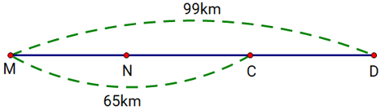  
Biết độ dài đoạn thẳng N C bằng độ dài đoạn thẳng C D . Khi đó, độ dài đoạn thẳng M N là [[31]] k m .

Lời giải:

**Bước 1:**

**Lý thuyết:**  
Ki-lô-mét.  
  
Đoạn thẳng C D dài số ki-lô-mét là:  
99 − 65 = 34 ( k m ) .  
Vì độ dài đoạn thẳng N C bằng độ dài đoạn thẳng C D nên độ dài đoạn thẳng N C là 34 k m .  
Đoạn thẳng M N dài số ki-lô-mét là:  
65 − 34 = 31 ( k m ) .  
Vậy số cần điền vào ô trống là: 31.  
**Đáp án:**  
31.

Câu **5**: [VDC]

Bạn hãy chọn đáp án đúng.  
Cho ba quãng đường A B , C D , M N có tổng độ dài là 360 k m . Quãng đường A B dài 120 k m , quãng đường C D dài hơn quãng đường A B là 20 k m . Hỏi trong ba quãng đường, quãng đường nào dài nhất?

A. Quãng đường AB.

B. Quãng đường CD.

C. Quãng đường MN.

Lời giải:

**Bước 1:**

**Lý thuyết:**  
Ki-lô-mét.  
  
Quãng đường C D dài số ki-lô-mét là:  
120 + 20 = 140 ( k m ) .  
Quãng đường M N dài số ki-lô-mét là:  
360 − 120 − 140 = 100 ( k m ) .  
Vì 100 k m < 120 k m < 140 k m nên trong ba quãng đường, quãng đường C D là dài nhất.  
Vậy đáp án đúng là: Quãng đường C D .  
**Đáp án:**  
Quãng đường C D .

Câu **6**: [VDC]

Bạn hãy điền số thích hợp vào ô trống.  
Một ngày chủ nhật, dế mèn quyết định đến thăm các bạn của mình. Hành trình đến thăm nhà bạn của dế mèn được cho như sau:  
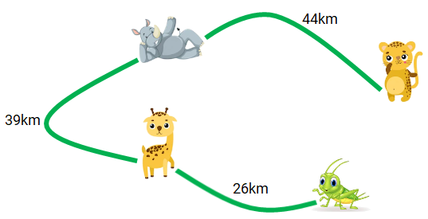  
Dế mèn đi 26 k m thì gặp hươu. Hươu và dế mèn đi thêm 39 k m nữa thì đến nhà tê giác. Dế mèn, hươu, tê giác đi 44 k m nữa thì đến nhà hổ. Như vậy:  
Để đến nhà tê giác, dế mèn đã đi [[65]] k m .  
Tính từ chỗ gặp hươu, dế mèn đi thêm [[83]] k m nữa thì đến nhà hổ.

Lời giải:

**Bước 1:**

**Lý thuyết:**  
Ki-lô-mét.  
  
Để đến nhà tê giác, dế mèn đã đi số ki-lô-mét là:  
26 + 39 = 65 ( k m ) .  
Tính từ chỗ gặp hươu, dế mèn đi thêm số ki-lô-mét nữa thì đến nhà hổ là:  
39 + 44 = 83 ( k m ) .  
Vậy các số cần điền lần lượt là: 65 ; 83.  
**Đáp án:**  
65 83

Câu **7**: [VDC]

Bạn hãy điền số thích hợp vào ô trống.  
Một chiếc xe ô tô bắt đầu khởi hành từ bến xe khách. Khi xe đi được 48 k m thì thấy cột cây số như hình dưới đây.  
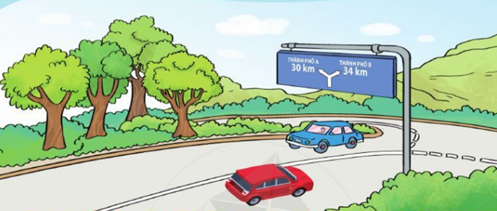  
Quãng đường từ bến xe khách đến thành phố A dài [[78]] k m .  
Quãng đường từ bến xe khách đến thành phố B dài [[82]] k m .

Lời giải:

**Bước 1:**

**Lý thuyết:**  
Ki-lô-mét.  
  
Quan sát hình vẽ ta thấy quãng đường từ cột cây số đến thành phố A dài 30 k m , quãng đường từ cột cây số đến thành phố B dài 34 k m .  
Quãng đường từ bến xe khách đến thành phố A dài số ki-lô-mét là:  
30 + 48 = 78 ( k m ) .  
Quãng đường từ bến xe khách đến thành phố B dài số ki-lô-mét là:  
34 + 48 = 82 ( k m ) .  
Vậy các số cần điền lần lượt là: 78 ; 82.  
**Đáp án:**  
78 82

Câu **8**: [VDC]

Bạn hãy điền số thích hợp vào ô trống.  
400 m + 100 m + 500 m = [[1]] k m .  
100 m + 900 m + 2 k m = [[3]] k m .  
3 k m − 1000 m = [[2]] k m .

Lời giải:

**Bước 1:**

**Lý thuyết:**  
Ki-lô-mét.  
  
Ta có:  
400 m + 100 m + 500 m = 500 m + 500 m = 1000 m = 1 k m .  
100 m + 900 m + 2 k m = 1000 m + 2 k m = 1 k m + 2 k m = 3 k m .  
3 k m − 1000 m = 3 k m − 1 k m = 2 k m .  
Vậy các số cần điền vào ô trống lần lượt là: 1 ; 3 ; 2.  
**Đáp án:**  
1 3 2

Câu **9**: [VDC]

Bạn hãy chọn đáp án đúng.  
Đoạn đường A C dài 164 k m gồm hai đoạn đường: đoạn đường từ A đến B và từ B đến C . Biết đoạn đường A B dài 64 k m . Khi đó, nhận xét nào dưới đây đúng?

A. Đoạn đường từ A đến B dài hơn đoạn đường từ B đến C 36km. B. Đoạn đường từ A đến B dài hơn đoạn đường từ B đến C 26km.

C. Đoạn đường từ A đến B ngắn hơn đoạn đường từ B đến C 36km.

D. Đoạn đường từ A đến B ngắn hơn đoạn đường từ B đến C 26km.

Lời giải:

**Bước 1:**

**Lý thuyết:**  
Ki-lô-mét.  
  
Đoạn đường A C được minh họa trong hình vẽ dưới đây:  
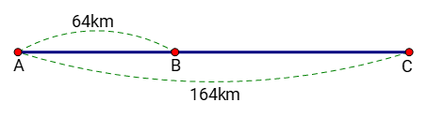  
Đoạn đường từ B đến C dài số ki-lô-mét là:  
164 − 64 = 100 ( k m ) .  
Vì 64 k m < 100 k m nên đoạn đường từ A đến B ngắn hơn đoạn đường từ B đến C .  
Đoạn đường từ A đến B ngắn hơn đoạn đường từ B đến C số ki-lô-mét là:  
100 − 64 = 36 ( k m ) .  
Vậy đáp án đúng là: Đoạn đường từ A đến B ngắn hơn đoạn đường từ B đến C 36 k m .  
**Đáp án:**  
Đoạn đường từ A đến B ngắn hơn đoạn đường từ B đến C 36 k m .

Câu **10**: [VDC]

Bạn hãy chọn đáp án đúng.  
Cho đường gấp khúc A B C D gồm 3 đoạn thẳng:  
Đoạn thẳng A B dài 300 m .  
Độ dài đoạn thẳng B C bằng độ dài đoạn thẳng A B .  
Đoạn thẳng C D ngắn hơn tổng độ dài hai đoạn thẳng A B và B C là 200 m .  
Khi đó:

A. Đường gấp khúc ABCD dài 1km.

B. Đường gấp khúc ABCD dài hơn 1km. C. Đường gấp khúc ABCD ngắn hơn 1km.

Lời giải:

**Bước 1:**

**Lý thuyết:**  
Ki-lô-mét.  
  
Vì độ dài đoạn thẳng B C bằng độ dài đoạn thẳng A B nên đoạn thẳng B C dài 300 m .  
Tổng độ dài hai đoạn thẳng A B và C D là:  
300 + 300 = 600 ( m )  
Độ dài đoạn thẳng C D là:  
600 − 200 = 400 ( m ) .  
Độ dài đường gấp khúc A B C D là:  
300 + 300 + 400 = 1000 ( m ) .  
Đổi: 1000 m = 1 k m .  
Vậy đáp án đúng là: Đường gấp khúc A B C D dài 1 k m .  
**Đáp án:**  
Đường gấp khúc A B C D dài 1 k m .

Câu **11**: [VDC]

Bạn hãy chọn đáp án đúng.  
Một chú chim hải âu có thể nhìn thấy vật cách mình đến 10 k m .  
Quan sát hình vẽ dưới đây:  
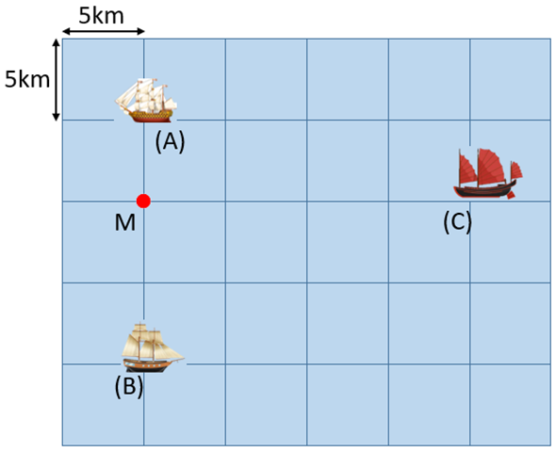  
Chú chim hải âu đang ở vị trí M thì có thể nhìn thấy những con tàu nào?

A. Tàu A và B

B. Tàu A và C C. Tàu B và C

Lời giải:

**Bước 1:**

**Lí thuyết:**  
Ki - lô - mét là một đơn vị đo độ dài, viết tắt là k m .  
  
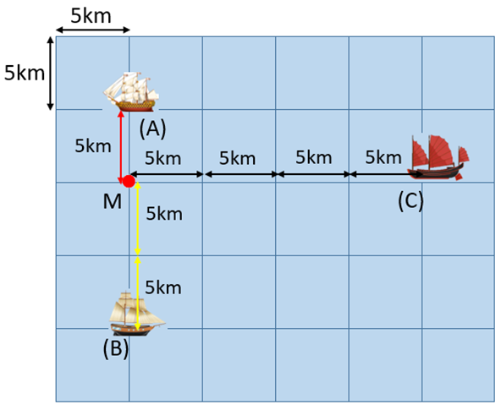  
Từ hình vẽ ta thấy vị trí từ chim hải âu đến con tàu A là: 5 k m .  
Vị trí từ chim hải âu đến con tàu B là:  
5 + 5 = 10 ( k m )  
Vị trí từ chim hải âu đến con tàu C là:  
5 + 5 + 5 + 5 = 20 ( k m )  
Vì chim hải âu có thể nhìn thấy vật cách mình đến 10 k m nên chim hải âu có thể nhìn thấy tàu A và B.  
**Đáp án**Tàu A và B.